المملكة العربية السعودية
وزارة التعليم
إدارة تعليم عسير
مدرسة .................................
المادة : المهارات الرقمية
اختبار الفترة الأولى للفصل الأول لعام 1448هـ
الزمن : 40 دقيقة


اسم الطالب : ..................................................................... | الصف : السادس الابتدائي
السؤال الأول :اختر الجابة الصحيحة مما يلي :
1.هو برنامج يسمح لك بإنشاء وتعديل التصميمات ثلاثية الأبعاد وهو مجاني وسهل الاستخدام . ( التينكر كاد) – ( الفيس بوك ) – ( الوورد )
2.الأشكال D3 لها مايلي : (محور X, Y ,Z ) - محور (X,Y فقط ) - محور (X فقط )
3.الأشكال D2 لها مايلي : (محور X, Y ,Z ) - محور (X,Y فقط ) - محور (X فقط )
4.من أهم أجزاء النمذجة ثلاثية الأبعاد في برنامج التينكركاد (مساحة العمل ) - ( الكيبورد ) - ( برنامج الرسام )
5.برنامج التينكر كاد هل هو : (برنامج مجاني ) – ( برنامج يحتاج الى اشتراك مدفوع ) - ( جميع ماسبق )
السؤال الثاني : أجب بعلامة () على الإجابة الصحيحة و علامة () على الإجابة الخاطئة
1.النمذجة (ثنائية الأبعاد) لها ثلاثة أبعاد طول وعرض وارتفاع.
2.نستخدم برنامج تينكركاد لتصميم الأشكال ثلاثية الأبعاد .
3. مساحة العمل في تينكركاد :هي سطح مستوي لإنشاء الأشكال ومعالجتها.
4. في برنامج تينكركاد يوجد 3 أنواع من الأشكال صلبة ومفرغة ومدمجة.
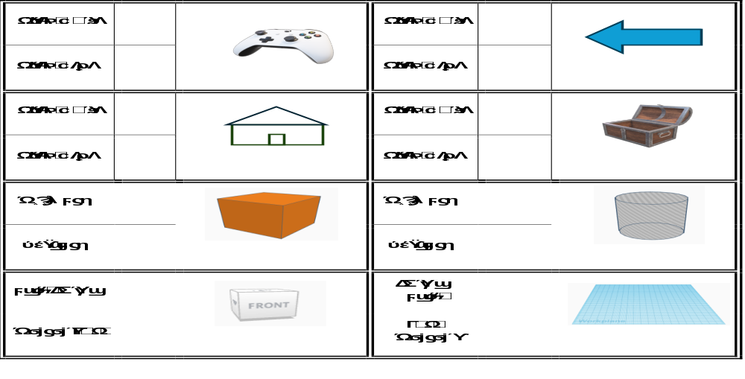
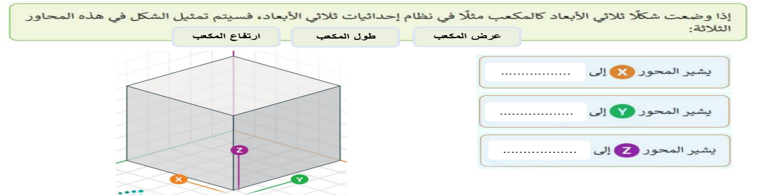
معلم المادة : ......................... تمنياتي لكم بالتوفيق ،،، مدير المدرسة : ............................
المملكة العربية السعودية |  | اختبار الفترة الأولى الصف السادس
وزارة التعليم |  | المادة: مهارات رقمية
إدارة التعليم بـ............................. |  | مدرسة :.......................................
اسم الطالب:.................................................................. الصف: ......................

20

السؤال الأول: ضع علامة (صح) أمام العبارة الصحيحة وعلامة (خطأ) أمام العبارة الخاطئة:

12
- النمذجة (ثنائية الأبعاد) لها ثلاثة أبعاد طول وعرض وارتفاع. ( )
- نستخدم برنامج تينكركاد لتصميم الأشكال ثلاثية الأبعاد. ( )
- الشكل الصلب: هو شكل ثلاثي أبعاد مصمت تماما. ( )
- مساحة العمل في تينكركاد :هي سطح مستوي لإنشاء الأشكال ومعالجتها. ( )
- في برنامج تينكركاد يوجد 3 أنواع من الأشكال صلبة ومفرغة ومدمجة. ( )
- تستخدم مقابض الأشكل في تينكركاد لتوسيع وتقليص الشكل وتدويره وإمالته. ( )
- تستخدم الاشكال المفرغة لإنشاء تجاويف أو فراغات داخل جسم صلب. ( )
- في الإكسل يتم تنفيذ العمليات بين الأقواس أولا. ( )
- تكتب المعادلة في الإكسل من اليمين لليسار. ( )
- رمز عملية الضرب في الإكسل هو ( X ). ( )
- نستطيع بواسطة المخططات البيانية تمثيل البيانات بشكل رسومي يسهل تحليله وفهمه. ( )
- في الإكسل اتجاه الصفحة دائما عمودي ولا نستطيع تغييره للاتجاه الأفقي. ( )

السؤال الثاني: حدد نوع الأشكال التالية:

8
 |  | ثنائي الأبعاد |  |  | ثنائي الأبعاد
 |  | ثلاثي الأبعاد |  |  | ثلاثي الأبعاد
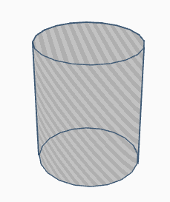 |  | شكل صـلـب | 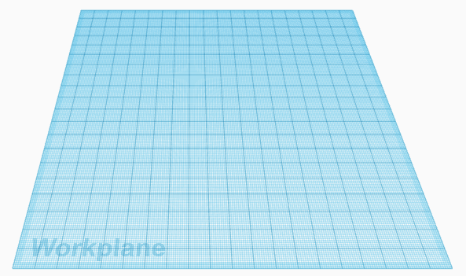 |  | مساحة العمل
 |  | شكل مفرغ |  |  | أداة فيوكيوب
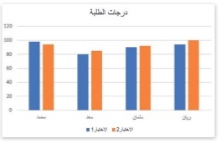 |  | مخطط خطي | 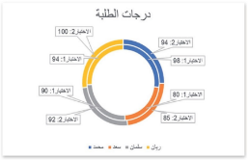 |  | مخطط دائري
 |  | مخطط عمودي |  |  | مخطط دائري مجوف
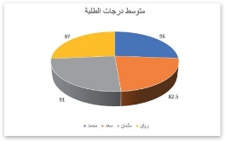 |  | مخطط دائري | 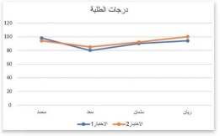 |  | مخطط خطي
 |  | مخطط دائري مجوف |  |  | مخطط عمودي
معلمـ / ـة المادة / .......................................

المملكة العربية السعودية  وزارة التعليم | 
المملكة العربية السعودية  وزارة التعليم |  |  | اختبار الفترة لمادة المهارات الرقمية للصف سادس ابتدائي الفصل الدراسي الأول1448
20
اسم الطالبة: ........................................ الصف: .........

10

10

السؤال الأول : أ)اختاري الإجابة الصحيحة للعبارات التالية:
1- برنامج يستخدم للتصميم ثلاثي الأبعاد هو :
 | أ- الرسام | ب-تنكركاد | ج- الورود | د-البوربوينت
2-أداة تسمح لك بتجميع شكلين أو اكثر معا للتعامل معهم كشكل واحد في برنامج تنكركاد :
 | أ- أداة المرآة | ب- أداة التجميع | ج- أداة الحذف | د- أداة النسخ
3-الهدف من استخدام خيار الشكل المفرغ في برنامج تنكركاد هو :
 | أ- إنشاء شكل صلب ثلاثي الابعاد | ب- انشاء فراغ في أي شكل صلب | ج—تحريك الاشكال | د- تغيير اللون
4-أداة في برنامج تنكر كاد لإنشاء صورة معكوسة للشكل:
 | أ- التجميع | ب- أداة المرآة | ج- أداة الحذف | د- أداة النسخ
 | 5- في الإكسل يتم تنفيذ العمليات أولا :
 | أ- الطرح | ب- الأقواس | ج- الجمع | د- الضرب
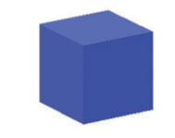
6-الشكل الذي أمامك
 | أ-أحادي الأبعاد | ب- ثنائي الأبعاد | ج-ثلاثي الابعاد | د-لاشيء مماذكر
7- عند كتابة معادلة في الإكسل يجب البدء بعلامة :
 | أ- + | ب- / | ج- = | د- *
8- تساعد في تمثيل البيانات بشكل رسومي يسهل تحليله وفهمه هي :
 | أ- العمليات الحسابية | ب- الأشكال الهندسية | ج- المخططات البيانية | د-لاشئ مماسبق
 | 9-يرمز لعملية الضرب في برنامج الإكسل:
 | أ-& | ب-+ | ج- - | د- *
10-أي نوع من المخططات البيانية يمثله هذا المخطط 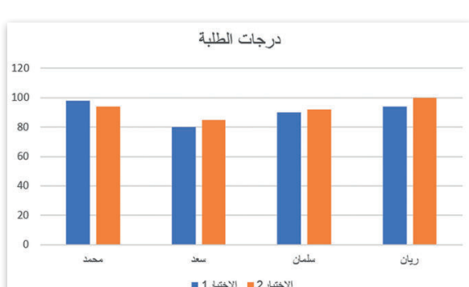
 | أ- الدائري | ب- خطي | ج- الدائري مجوف | د- العمودي

10

10

1- تسمح لك أداة النسخ والمضاعفة Repeat and Duplicate )في تينكركاد بإنشاء نسخ متعددة من الشكل | صح | خطأ
2- التصاميم المعمارية للمباني تعد من تطبيقات النمذجة الثلاثية الأبعاد | صح | خطأ
3-الاشكال الصلبة هي أشكال ذات سطح صلب وتشغل مساحة محددة. | صح | خطأ
4 – يسمح مايكروسوفت إكسل للمستخدمين بتخزين البيانات في الخلايا و اجراء العمليات الحسابية باستخدام شريط الصيغة | صح | خطأ
5- في برنامج اكسل يمكنك ضبط الهوامش لتوسيع الصفحة | صح | خطأ
6- تستخدم أداة المحاذاة في تينكركاد لترتيب شكلين أو أكثر | صح | خطأ
7- تسمح لك أداة فيوكيوب في تينكركاد بتغيير طريقة عرض الكاميرا لتصميمك. | صح | خطأ
8- يمكن ان تساعد إضافة تسميات البيانات في المخطط الدائري المجوف في جعل بياناتك اكثر وضوحا إفادة و سهولة في الفهم | صح | خطأ
9- لا يمكن تغيير الوان الاشكال في تنكركاد | صح | خطأ
10- النمذجة ثلاثية الأبعاد لها بعدين اثنين هما الطول والعرض فقط | صح | خطأ

انتهت الاسئلة
أرجو لكن التوفيق
أ

السؤال الثاني : أ)اختاري كلمة (صح) أم (خطأ ) للعبارات التالية:

